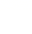
突破中考数学压轴之学霸秘笈大揭秘
专题一 代数式的求值问题
【考法综述】
代数式的求值问题在中考中出现的频率较高，主要以选择、填空的形式出现，并且经常涉及到实数的性质、整式和分式的求值问题、数字和图形的变化规律等，常用到的数学方法有：整体思想、归纳思想、数形结合思想.
- 尾数的特征问题：尾数的问题，经常以指数的形式出现，与高中所学的幂指数和等差数列、等比数列有较强的联系，因此在中考中经常出现，解决此类问题要注意进行观察，找到规律.
- 整式的求值问题：给出整式中字母的值，求整式的值的问题，一般要先化简，再把给定字母的值代入计算，得出整式的值，不能把数值直接代入整式中计算；另一种情况是利用因式分解、配方法等进行正确处理.
- 数字的变化类：数字的变化规律是找规律中的一种，往往给出一组数、式子或条件，要求学生通过阅读、观察、分析，猜想来探索规律，体现了“从特殊到一般”的数学思想方法.
- 图形的变化类：图形的变化规律题目要求学生能根据图的变化，找到规律，根据图形的规律利用相关的代数式知识进行求解.
- 列代数式解决实际问题：把问题中与数量有关的词语，找到等量关系，用含有数字、字母和运算符号的式子表示出来，列代数式五点注意：①仔细辨别词义；②分清数量关系；③注意运算顺序；④规范书写格式；⑤正确进行代换．学@科网
- 分式的求值问题：分式求值历来是各级考试中出现频率较高的题型，而条件分式求值是较难的一种题型，在解答时应从已知条件和所求问题的特点出发，通过适当的变形、转化，才能发现解题的捷径
【典例剖析】
例1.观察下列等式：2¹=2，2²=4，2³=8，2⁴=16，2⁵=32，2⁶=64，…，根据这个规律，则2¹+2²+2³+2⁴+…+2²⁰¹⁷的末位数字是（ ）
A．0 B．2 C．4 D．6
【答案】B
【解析】
试题分析：根据题目中的式子可以知道，末尾数字出现的2、4、8、6的顺序出现，从而可以求得2¹+2²+2³+2⁴+…+2²⁰¹⁷的末位数字．本题得以解决．
试题解析：∵2¹=2，2²=4，2³=8，2⁴=16，2⁵=32，2⁶=64，…，
∴2017÷4=504…1，
∵（2+4+8+6）×504+2=10082，
∴2¹+2²+2³+2⁴+…+2²⁰¹⁷的末位数字是2，
故选B．
【点评】本题考查尾数特征，解析本题的关键是发现题目中的尾数的变化规律，求出相应的式子的末位数字．
&变式训练&
变式1.1 计算：2¹﹣1=1，2²﹣1=3，2³﹣1=7，2⁴﹣1=15，2⁵﹣1=31，…归纳各计算结果中的个位数字规律，猜测2²⁰¹⁴﹣1的个位数字是（ ）
A．1 B．3 C．7 D．5
【答案】B
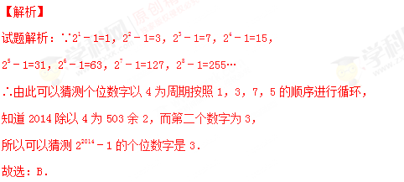
变式1.2观察下列算式：3¹=3，3²=9，3³=27，3⁴=81，3⁵=243，3⁶=729，…根据上述算式中的规律，你认为3²⁰¹⁷的个位数是（ ）
A．3 B．9 C．7 D．1
【答案】A
【解析】试题解析：已知3¹=3，末位数字为3，
3²=9，末位数字为9，
3³=27，末位数字为7，
3⁴=81，末位数字为1，
3⁵=243，末位数字为3，
3⁶=729，末位数字为9，
3⁷=2187，末位数字为7，
3⁸=6561，末位数字为1，
…
由此得到：3的1，2，3，4，5，6，7，8，…次幂的末位数字以3、9、7、1四个数字为一循环，
又2017÷4=504…1，
所以3²⁰¹⁷的末位数字与3¹的末位数字相同是3．
故选：A．
例2. 下列定义一种关于n的运算：①当n是奇数时，结果为3n+5 ②n为偶数时结果是（其中k是使是奇数的正整数），并且运算重复进行．例如：取n=26，则…，若n=449，则第449次运算结果是（ ）
A．1 B．2 C．7 D．8
【答案】D
【解析】
试题分析：把n值代入进行计算第一次，结果是1352，第二次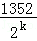，所以k=3，结果是169，以此类推，第三次代入计算结果是512，第四次代入k只能等于9，计算结果是1，第五次代入计算结果是8，第六次是1，此后计算结果8和1循环．
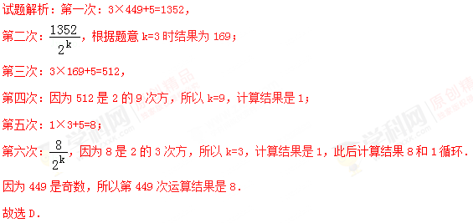
【点评】根据题意代入进行计算，从计算中总结规律是本题的一大特点．
&变式训练&[来源:Z|xx|k.Com]
变式2.1已知3x²+4x﹣7=0，则多项式6x⁴+11x³﹣7x²﹣3x﹣4的值是（ ）
A．1 B．2 C．3 D．4
【答案】C
【解析】
试题分析：易得3x²+4x的值，把所给式子整理为和3x²+4x相关的式子，把值代入即可求解．
试题解析：∵3x²+4x﹣7=0，
∴3x²+4x=7，
∴6x⁴+11x³﹣7x²﹣3x﹣4
=（6x⁴+8x³）+3x³﹣7x²﹣3x﹣4
=2x²（3x²+4x）+3x³﹣7x²﹣3x﹣4
=14x²+3x³﹣7x²﹣3x﹣4
=3x³+4x²+3x²﹣3x﹣4
=x（3x²+4x）+3x²﹣3x﹣4
=3x²+4x﹣4
=7﹣4=3，故选C．
【点评】解决本题的关键是把所求式子整理为3x²+4x相关的式子；难点是把每一步都整理为和3x²+4x相关的式子．
变式2.2已知y=ax⁵+bx³+cx﹣5．当x=﹣3时，y=7，那么，当x=3时，y=（ ）学+科网
A．﹣3 B．﹣7 C．﹣17 D．7
【答案】C
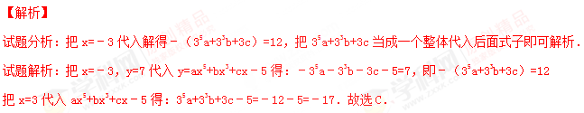
【点评】能够根据指数的意义发现代数式之间的关系，然后整体代值计算．
例3. 一列数a₁，a₂，a₃，…满足条件：a₁=，a_{n}=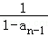（n≥2，且n为整数），则a₂₀₁₇= ．
【答案】
【解析】试题分析：求出数列的前4项，继而得出数列的循环周期，然后根据所得的规律进行求解即可．
试题解析：∵a₁=，a_{n}=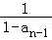，
∴a2=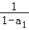=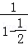=2，
a3=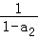==﹣1，
a4=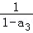=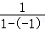=，
…
这列数每3个数为一循环周期，
∵2017÷3=672…1，
∴a₂₀₁₇=a₁=，
故答案为：．
【点评】此题主要考查了数字变化规律问题，认真观察、仔细思考，善用联想是解决这类问题的方法，解题时注意运用a_{n}=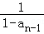进行计算．
&变式训练&
变式3.1 x₁、x₂、x₃、…x₂₀是20个由1，0，﹣1组成的数，且满足下列两个等式：①x₁+x₂+x₃+…+x₂₀=4，②（x₁﹣1）²+（x₂﹣1）²+（x₃﹣1）²+…+（x₂₀﹣1）²=32，则这列数中1的个数为（ ）
A．8 B．10 C．12 D．14
【答案】C
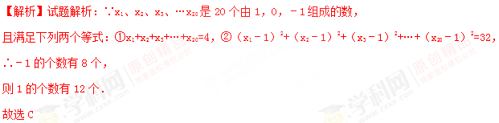
【点评】此题考查了规律型：数字的变化类，弄清题中的规律是解本题的关键．
变式3.2已知“！”是一种数学运算符号，并且1！=1，2！=2×1=2，3！=3×2×1=6，4！=4×3×2×1=24，…，若公式 C_{n}^{m}=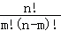（n＞m），则C₁₂⁵+C₁₂⁶=（ ）
A． B． C． D．
【答案】B
【解析】试题解析：根据C_{n}^{m}=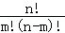（n＞m），可得：
C₁₂⁵+C₁₂⁶
=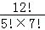+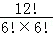
=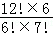+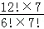
=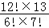[来源:学科网ZXXK]
=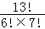
=．
故选：B．
【点评】本题是数字的变化类问题，读懂题目信息是解题的关键，解题时注意公式 C_{n}^{m}=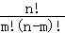（n＞m）的运用．
变式3.3已知三角形的三边长分别为a、b、c，求其面积问题，中外数学家曾经进行过深入研究，古希腊的几何学家海伦（Heron，约公元50年）给出求其面积的海伦公式S=，其中p=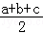；我国南宋时期数学家秦九韶（约1202﹣1261）曾提出利用三角形的三边求其面积的秦九韶公式S=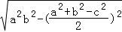，若一个三角形的三边长分别为2，3，4，则其面积是（ ）
A．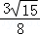 B．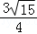 C．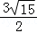 D．
【答案】B
【解析】试题分析：根据题目中的秦九韶公式，可以求得一个三角形的三边长分别为2，3，4的面积，从而可以解析本题．
试题解析：∵S=，
∴若一个三角形的三边长分别为2，3，4，则其面积是：S=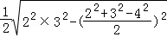=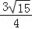，
故选B．
例4. 设△ABC的面积为1．
如图1，分别将AC，BC边2等分，D₁，E₁是其分点，连接AE₁，BD₁交于点F₁，得到四边形CD₁F₁E₁，其面积S₁=．
如图2，分别将AC，BC边3等分，D₁，D₂，E₁，E₂是其分点，连接AE₂，BD₂交于点F₂，得到四边形CD₂F₂E₂，其面积S₂=；
如图3，分别将AC，BC边4等分，D₁，D₂，D₃，E₁，E₂，E₃是其分点，连接AE₃，BD₃交于点F₃，得到四边形CD₃F₃E₃，其面积S₃=；学！科网
…
按照这个规律进行下去，若分别将AC，BC边（n+1）等分，…，得到四边形CD_{n}F_{n}E_{n}，其面积S_{n}= ．
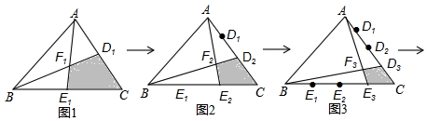
【答案】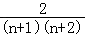
【解析】试题分析：先连接D₁E₁，D₂E₂，D₃E₃，依据D₁E₁∥AB，D₁E₁=AB，可得△CD₁E₁∽△CBA，且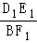=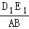=，根据相似三角形的面积之比等于相似比的平方，即可得到S_{△CD1E1}=S_{△ABC}=，依据E₁是BC的中点，即可得出S_{△D1E1F1}=S_{△BD1E1}=×=，据此可得S₁=；运用相同的方法，依次可得S₂=，S₂=；根据所得规律，即可得出四边形CD_{n}E_{n}F_{n}，其面积S_{n}=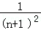+×n×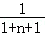，最后化简即可．
试题解析：如图所示，连接D₁E₁，D₂E₂，D₃E₃，
∵图1中，D₁，E₁是△ABC两边的中点，
∴D₁E₁∥AB，D₁E₁=AB，
∴△CD₁E₁∽△CBA，且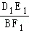=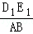=，
∴S_{△CD1E1}=S_{△ABC}=，
∵E₁是BC的中点，
∴S_{△BD1E1}=S_{△CD1E1}=，
∴S_{△D1E1F1}=S_{△BD1E1}=×=，
∴S₁=S_{△CD1E1}+S_{△D1E1F1}=+=，
同理可得：
图2中，S₂=S_{△CD2E2}+S_{△D2E2F2}=+=，
图3中，S₃=S_{△CD3E3}+S_{△D3E3F3}=+=，
以此类推，将AC，BC边（n+1）等分，得到四边形CD_{n}E_{n}F_{n}，
其面积S_{n}=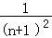+×n×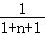=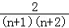，
故答案为：．
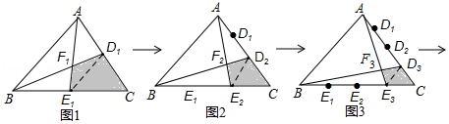[来源:学#科#网Z#X#X#K]
【点评】本题主要考查了图形的变化类问题以及三角形面积的计算，解决问题的关键作辅助线构造相似三角形，依据相似三角形的性质进行计算求解．解题时注意：相似三角形的面积之比等于相似比的平方．
&变式训练&
变式4.1庄子说：“一尺之椎，日取其半，万世不竭”．这句话（文字语言）表达了古人将事物无限分割的思想，用图形语言表示为图1，按此图分割的方法，可得到一个等式（符号语言）：1=+++…++…．
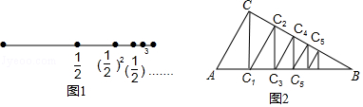
图2也是一种无限分割：在△ABC中，∠C=90°，∠B=30°，过点C作CC₁⊥AB于点C₁，再过点C₁作C₁C₂⊥BC于点C₂，又过点C₂作C₂C₃⊥AB于点C₃，如此无限继续下去，则可将利△ABC分割成△ACC₁、△CC₁C₂、△C₁C₂C₃、△C₂C₃C₄、…、△C_{n﹣2}C_{n﹣1}C_{n}、…．假设AC=2，这些三角形的面积和可以得到一个等式是 ____________________
【答案】2=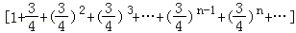 ．
【解析】试题分析：先根据AC=2，∠B=30°，CC₁⊥AB，求得S_{△ACC1}=；进而得到=×，=×（）²，=×（）³，根据规律可知=×（）^{n﹣1}，再根据S_{△ABC}=AC×BC=×2×2=2，即可得到等式．
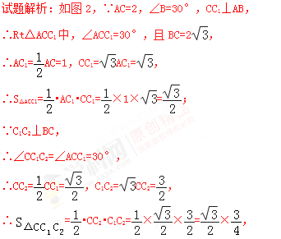
同理可得，
=×（）²，
=×（）³，
…
∴=×（）^{n﹣1}，
又∵S_{△ABC}=AC×BC=×2×2=2，
∴2=+×+×（）²+×（）³+…+×（）^{n﹣1}+…
∴2=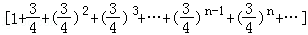．
故答案为：2=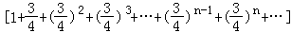．
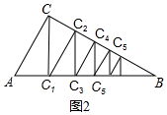
【点评】本题主要考查了图形的变化类问题，解决问题的关键是找出图形哪些部分发生了变化，是按照什么规律变化的，通过试题分析找到各部分的变化规律后直接利用规律求解．探寻规律要认真观察、仔细思考，善用联想来解决这类问题．
例5. 如图，一个瓶身为圆柱体的玻璃瓶内装有高a厘米的墨水，将瓶盖盖好后倒置，墨水水面高为h厘米，则瓶内的墨水的体积约占玻璃瓶容积的（ ）
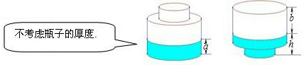
A． B． C． D．
【答案】A
【解析】试题分析：设第一个图形中下底面积为未知数，利用第一个图可得墨水的体积，利用第二个图可得空余部分的体积，进而可得玻璃瓶的容积，让求得的墨水的体积除以玻璃瓶容积即可．
试题解析：设规则瓶体部分的底面积为S平方厘米．
倒立放置时，空余部分的体积为bS立方厘米，
正立放置时，有墨水部分的体积是aS立方厘米，
因此墨水的体积约占玻璃瓶容积的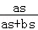=．
故选A．
【点评】考查列代数式；用墨水瓶的底面积表示出墨水的容积及空余部分的体积是解决本题的突破点．
&变式训练&
变式5.1一艘轮船往返甲、乙两港之间，第一次往返航行时，水流速度为a千米/时，第二次往返航行时，正遇上发大水，水流速度为b千米/时（b＞a），已知该船在两次航行中的静水速度相同，则该船这两次往返航行所用时间的关系是（ ）
A．第一次往返航行用的时间少 B．第二次往返航行用的时间少
C．两种情况所用时间相等 D．以上均有可能
【答案】A
【解析】试题分析：甲乙两港之间的路程一定，可设其为S，两次航行中的静水速度设为v，所用时间=顺流时间+逆流时间，注意顺流速度=静水速度+水流速度；逆流速度=静水速度﹣水流速度，把相关数值代入，比较即可．
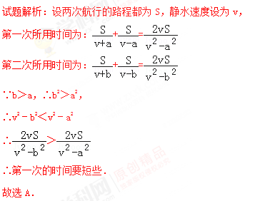
例6.若x+=3，求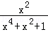的值是（ ）
A． B． C． D．[来源:Zxxk.Com]
【答案】A
【解析】
试题分析：把x+=3两边平方后，得到即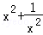=7，先计算出原代数式的倒数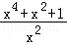=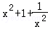的值后，再计算原代数式的值．
试题解析：∵x+=3，
∴（x+）²=9，即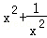=9﹣2=7，
∴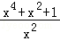=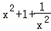=7+1=8，
∴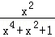=．
故选A．
【点评】此题要熟悉完全平方公式，同时注意先求它的倒数，可以约分，简便计算．
&变式训练&
变式6.1 已知﹣=5，则分式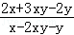的值为（ ）
A．1 B．5 C． D．
【答案】A
【解析】试题解析：已知等式整理得：=5，即x﹣y=﹣5xy，
则原式=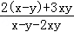=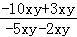=1，
故选A
变式6.2已知a，b，c满足==，则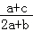的值为（ ）
A． B． C．1 D．2
【答案】A
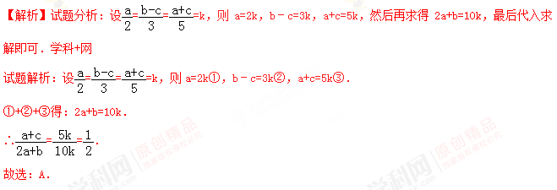
【实战演练】
1.（2017浙江湖州第10题）在每个小正方形的边长为的网格图形中，每个小正方形的顶点称为格点．从一个格点移动到与之相距的另一个格点的运动称为一次跳马变换．例如，在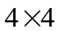的正方形网格图形中（如图1），从点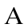经过一次跳马变换可以到达点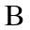，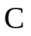，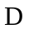，等处．现有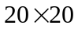的正方形网格图形（如图2），则从该正方形的顶点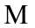经过跳马变换到达与其相对的顶点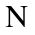，最少需要跳马变换的次数是（ ）
A．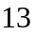 B．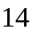 C.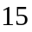 D．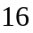
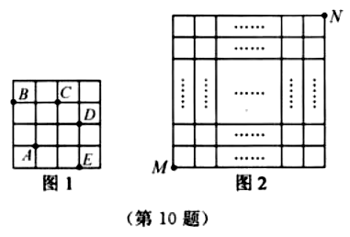
【答案】B
【解析】
试题分析：根据图一可知，延AC或AD可进行下去，然后到CF，从而求出CF=3，这时可知跳过了3格，然后依次进行下去，而20×20格共21条线，所以可知要进行下去，正好是（20+1）÷7×2=14.
故答案为：14.
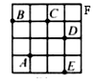
考点：1、勾股定理，2、规律探索
2. （2017湖南常德第8题）如表是一个4×4（4行4列共16个“数”组成）的奇妙方阵，从这个方阵中选四个“数”，而且这四个“数”中的任何两个不在同一行，也不在同一列，有很多选法，把每次选出的四个“数”相加，其和是定值，则方阵中第三行三列的“数”是（ ）
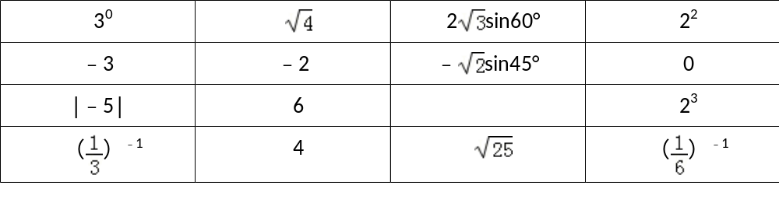
A．5 B．6 C．7 D．8
【答案】C．
【解析】
试题分析：∵第一行为1，2，3，4；第二行为﹣3，﹣2，﹣1，0；第四行为3，4，5，6，∴第三行为5，6，7，8，∴方阵中第三行三列的“数”是7，故选C．
考点：实数的运算；零指数幂；负整数指数幂；特殊角的三角函数值．
3.（2017郴州第16题）已知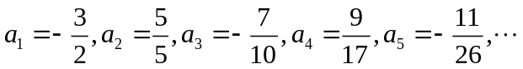 ，则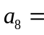 ．
【答案】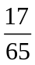.
【解析】
试题分析：由题意给出的5个数可知：a_{n}=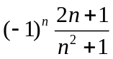 ,所以当n=8时，a₈=.
考点：数字规律问题.
4.（2017湖南常德第16题）如图，有一条折线A₁B₁A₂B₂A₃B₃A₄B₄…，它是由过A₁（0，0），B₁（2，2），A₂（4，0）组成的折线依次平移4，8，12，…个单位得到的，直线y=kx+2与此折线恰有2n（n≥1，且为整数）个交点，则k的值为 ．
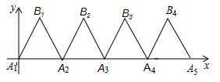
【答案】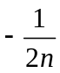．
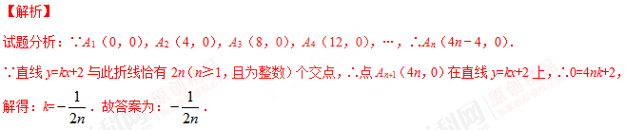
考点：一次函数图象上点的坐标特征；坐标与图形变化﹣平移；规律型；综合题．
5.（2017黑龙江绥化第21题）如图，顺次连接腰长为2 的等腰直角三角形各边中点得到第1个小三角形，再顺次连接所得的小三角形各边中点得到第2个小三角形，如此操作下去，则第个小三角形的面积为 ．
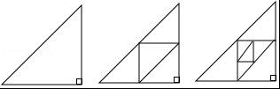
【答案】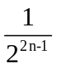
【解析】
试题分析：记原来三角形的面积为s，第一个小三角形的面积为s₁，第二个小三角形的面积为s₂，…，
∵s₁= •s=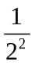 •s，
s₂=•s=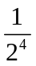•s，
s₃=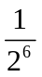•s，
……
∴s_{n}=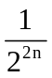•s=••2•2=.
考点：1.三角形中位线定理；2.等腰直角三角形．
6.(2017湖北黄石市第16题)观察下列格式：
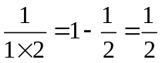
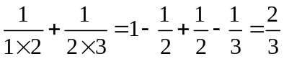
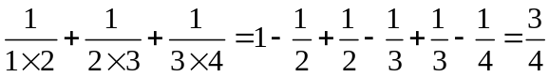
……
请按上述规律，写出第n个式子的计算结果（n为正整数） ．（写出最简计算结果即可）
【答案】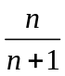．
【解析】
试题分析：n=1时，结果为：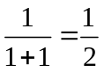；
n=2时，结果为：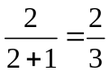；
n=3时，结果为：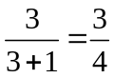；
所以第n个式子的结果为：．故答案为：．
考点：规律型：数字的变化类．
7.（2017山东临沂第19题）在平面直角坐标系中，如果点坐标为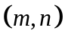，向量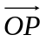可以用点的坐标表示为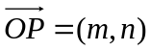.
已知：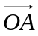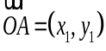，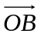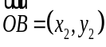，如果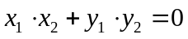，那么与互相垂直.
下列四组向量：
①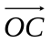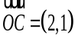，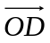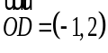；
②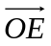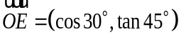，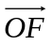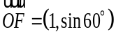；
③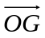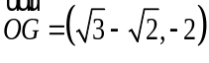，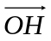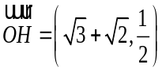；
④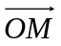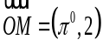，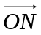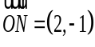.
其中互相垂直的是 （填上所有正确答案的序号）．

【答案】①③④
【解析】[来源:学科网]
试题分析：根据向量垂直的定义：
- 因为2×（﹣1）+1×2=0，所以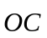与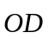互相垂直；
- 因为cos30°×1+tan45°•sin60°=×1+1×=≠0，所以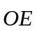与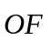不互相垂直；
- 因为（﹣）（+）+（﹣2）×=3﹣2﹣1=0，所以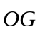与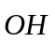互相垂直；
④因为π⁰×2+2×（﹣1）=2﹣2=0，所以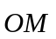与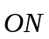互相垂直．
综上所述，①③④互相垂直．
故答案是：①③④．
考点：1、平面向量，2、零指数幂，3、解直角三角形
8. (2017山东滨州第18题)观察下列各式：
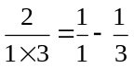，
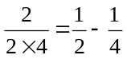
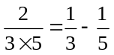[来源:学*科*网Z*X*X*K]
……
请利用你所得结论，化简代数式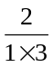＋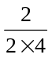＋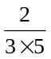＋…＋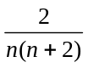（n≥3且为整数），其结果为__________．
【答案】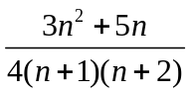 .
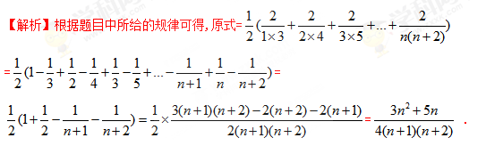
9.(2017湖南湘潭第16题)阅读材料：设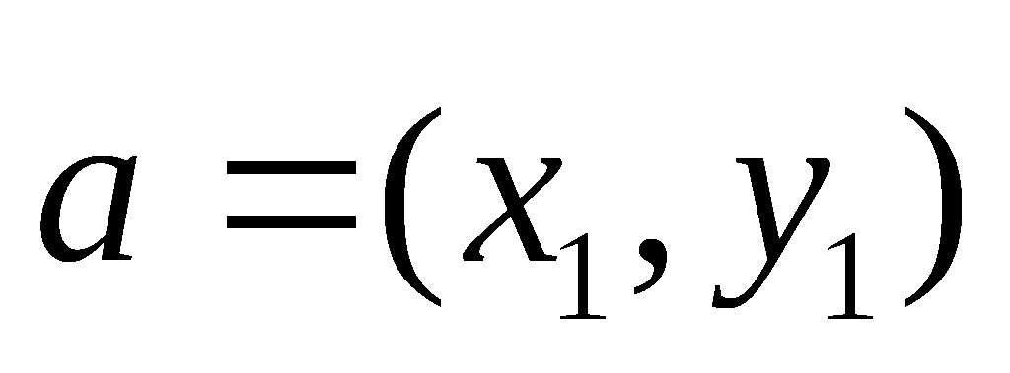，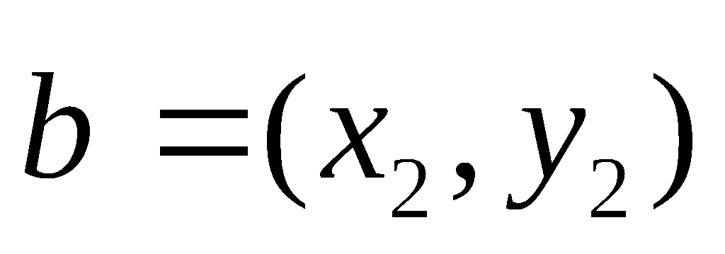，如果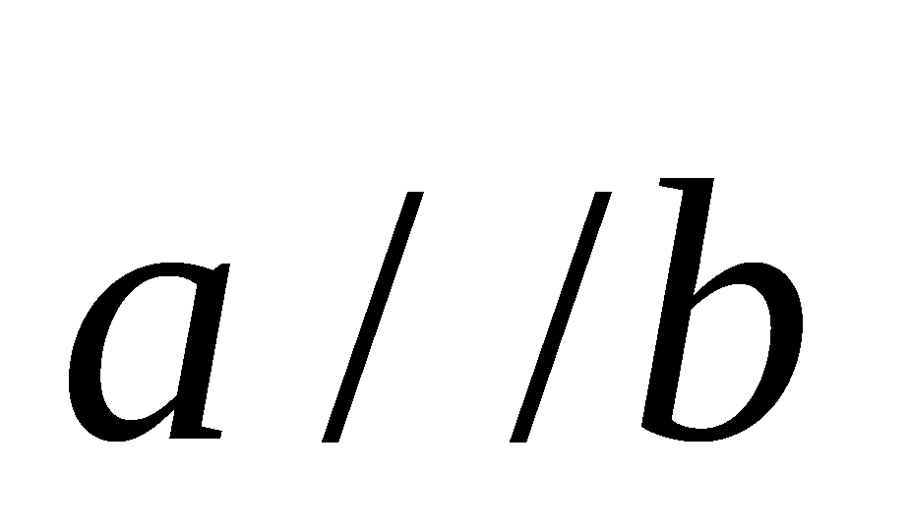，则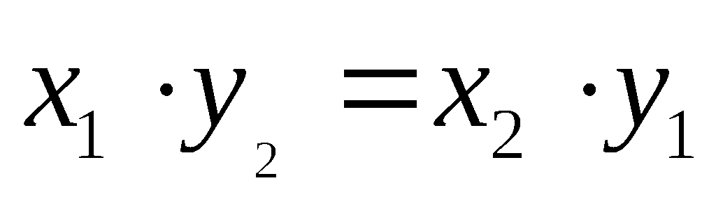.根据该材料填空：已知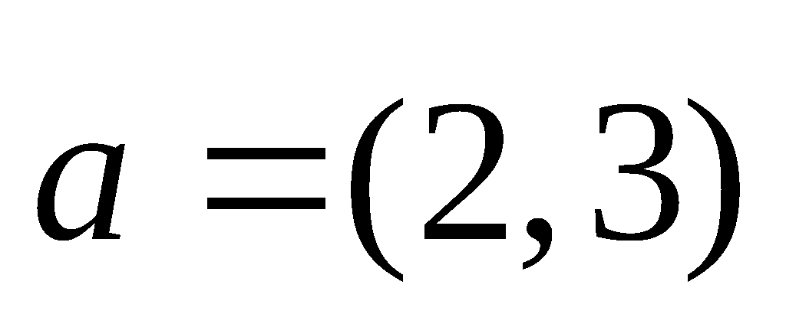，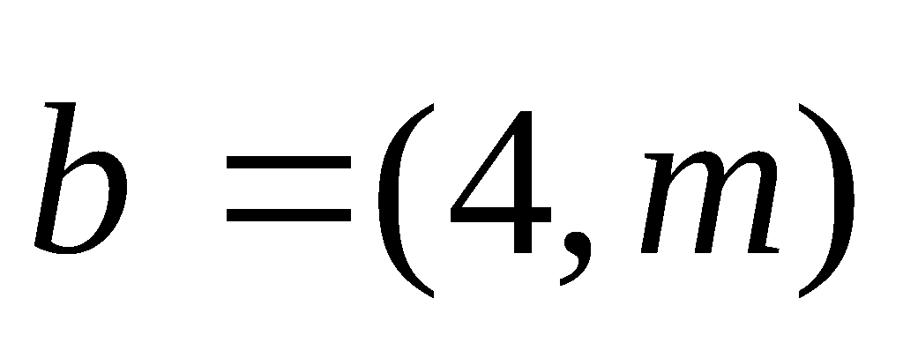，且，则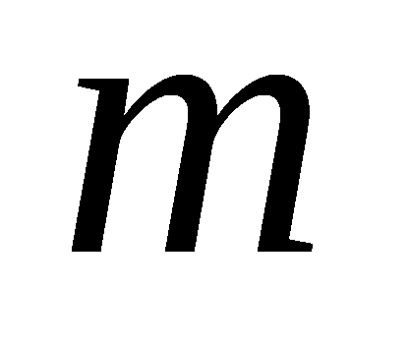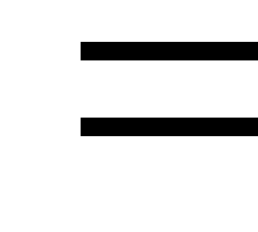 ．
【答案】6.
【解析】
试题分析:利用新定义设，，如果，则，2m=4×3,m=6.

